**EXMO. SR. PRESIDENTE DA CÂMARA MUNICIPAL DE SUMARÉ**

Indico ao Exmo. Sr. Prefeito, que seja determinado à Secretaria competente, em caráter de urgência, que proceda **a Poda das Arvores em toda a extensão do rio da área pública, na Rua Amalia Demo Franceschini.**

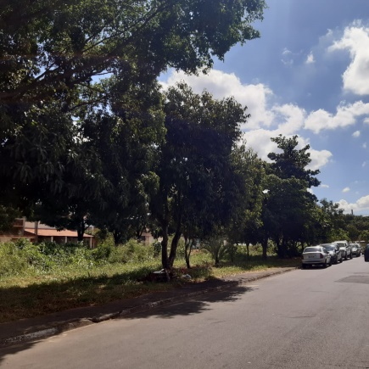 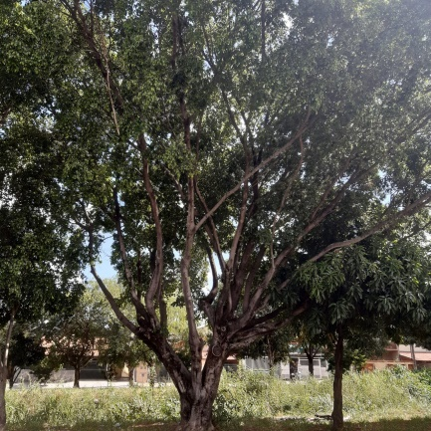

Considerando várias solicitações por moradores do Bairro São Domingos para que seja feita a poda de todas as arvores ao redor do rio considerando, diligência realizada no local, este vereador constatou a necessidade da realização dos serviços supramencionados.

**Sala de Sessões, 29 de novembro de 2022**

